Управління культури,туризму, національностей і релігій
Дніпропетровської обласної державної адміністрації
______________________________________________
КЗК “Дніпропетровська обласна універсальна наукова бібліотека
ім. Первоучителів слов'янських Кирила і Мефодія”

Безбар’єрність:
електронні послуги у бібліотеках

Професійний навчальний онлайн вебінар
бібліотечних працівників міських ,селищних
та сільських бібліотек територіальних громад
Дніпровського та Кам’янського районів

П р о г р а м а
Онлайн формат

9 серпня 2023 року

Дніпро
2023

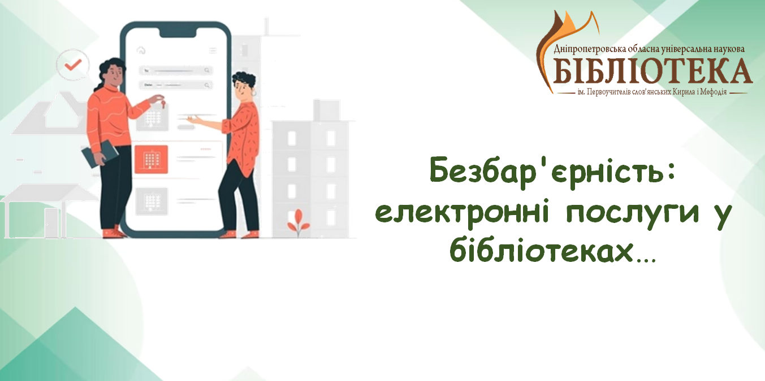

9 серпня 2023 року
середа
10⁰⁰⁻11⁰⁰

Формат: онлайн. Платформа: Zoom

Посилання:
Підключитись до конференції Zoom
https://zoom.us/j/92821093877?pwd=aUtYaGU5ZjhWdUJ4SnRRVFQrU3ovQT09
Ідентифікатор конференції: 950 2237 8528
Код доступу: 455902

- Відкриття обласного навчального онлайн вебінару
Надія Миколаївна Тітова, директор КЗК “ДОУНБ”

Методичні рекомендації фахівця

- Безбар’єрність: електронні послуги у бібліотеках
Оксана Валеріївна Шевченко, заступник директора з внутрішньо бібліотечної роботи КЗК “ДОУНБ”

- WI-FI: бездротова мережа
Євген Олегович Ушаков, провідний інженер – програміст відділу комп’ютеризації
КЗК “ДОУНБ”

Підведення підсумків обласного навчального
онлайн вебінару. Онлайн спілкування.
Обмін думками

